Android环境搭建及编译开发说明

V1.0

目录

[Android环境搭建及编译开发说明 1](#_Toc406016249)

[一、环境搭建 3](#_Toc406016250)

[1.下载JDK 3](#_Toc406016251)

[2.下载ADT-Bundle for Windows 4](#_Toc406016252)

[3.安装ADT-Bundle 4](#_Toc406016253)

[4.安装NDK 4](#_Toc406016254)

[5.安装Android SDK 5](#_Toc406016255)

[6.配置Android AVD（虚拟模拟器） 5](#_Toc406016256)

[7.下载安装cygwin 6](#_Toc406016257)

[二、代码编译过程 7](#_Toc406016258)

[1.编译JNI层代码 7](#_Toc406016259)

[2.导入Java代码 8](#_Toc406016260)

# 一、环境搭建

## 1.下载JDK

JDK即Java Development Kit（Java开发工具包），包括JAVA运行环境，基础类库和JAVA工具，是JAVA运行的基础。

网址：<http://www.oracle.com/technetwork/java/javase/downloads/index.html>

找到下载JDK的链接：

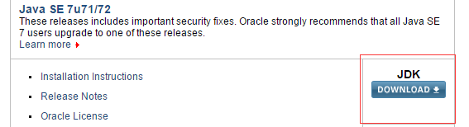

需要“接受许可协议”，见下图：

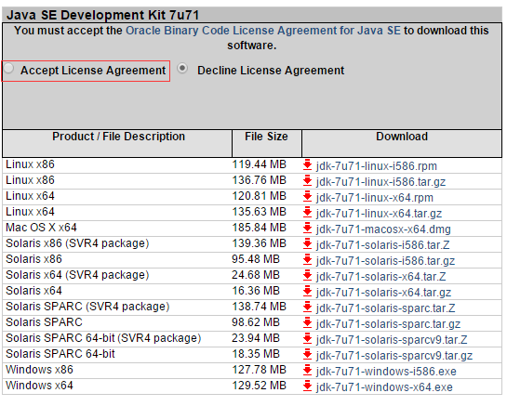

选择“Accept”，下载对应操作系统的版本。本文档使用Windows x64。

## 2.下载ADT-Bundle for Windows

官方下载地址：[http://developer.android.com/sdk/index.html](http://developer.android.com/sdk/index.html" \t "_blank)

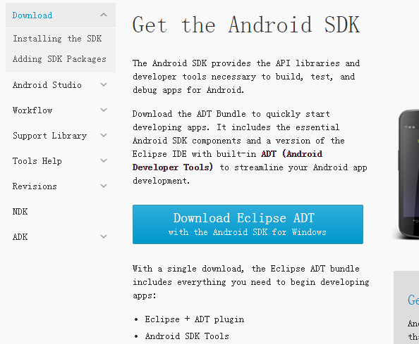

## 3.安装ADT-Bundle

直接把下载下来的的adt-bundle-windows-xxx-xxx.zip，解压到需要安装的位置。

目录中已包含sdk与eclipse。

## 4.安装NDK

下载地址：<http://developer.android.com/sdk/ndk/index.html>

  直接解压到需要安装的位置。

增加系统环境变量NDK为当前解压的android-ndk目录。

## 5.安装Android SDK

打开解压出来的文件夹里面的 SDK Manager.exe    （也可以运行eclipse/eclipse.exe 然后通过Windows -> Android SDK Manager打开）

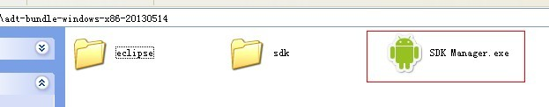

勾选上想要开发的目标手机安卓版本，最好是全部勾上，然后点击Install Package 按提示 Next，Accept允许等待安装。

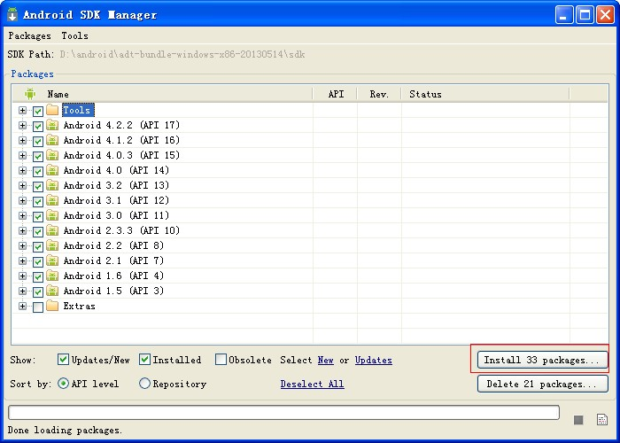

## 6.配置Android AVD（虚拟模拟器）

打开Eclipse（eclipse/eclipse.exe），（运行启动的eclipse可能看上去有些不一样，可以通过windows把一些常用的窗口，工具条显示出来），然后从Windows->Android Virtual Device Manger打开AVD管理器。

点击 New按钮 创建一新的AVD，如下图，我做了一个简单说明，参数其实都是可以自己随意填的，点击OK就行了。

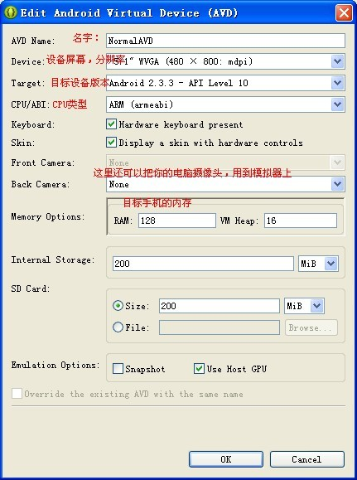

配置的这个AVD做安卓应用的默认调试摸拟器，当然也可以配置多个。

## 7.下载安装cygwin

     由于NDK编译代码时必须要用到make和gcc，所以必须先搭建一个linux环境， cygwin是一个在windows平台上运行的unix模拟环境,它对于学习unix/linux操作环境，或者从unix到windows的应用程序移植，非常有用。通过它，就可以在不安装linux的情况下使用NDK来编译C、C++代码了。下面一步一步的安装cygwin：

首先，到[http://www.cygwin.com下载setup.exe](http://www.cygwin.com/)

1、 然后双击运行吧，运行后将看到安装向导界面。

2、 点击下一步

     此时选择安装方式：

           1）Install from Internet：直接从Internet上下载并立即安装（安装完成后，下载好的安装文件并不会被删除，而是仍然被保留，以便下次再安装）。

           2）Download Without Installing：只是将安装文件下载到本地，但暂时不安装。

           3）Install from Local Directory：不下载安装文件，直接从本地某个含有安装文件的目录进行安装。

3、选择第一项，然后点击下一步。

4、选择要安装的目录，注意，最好不要放到有中文和空格的目录里，似乎会造成安装出问题，其它选项不用变，之后点下一步。

5、上一步是选择安装cygwin的目录，这个是选择下载的安装包所在的目录，默认是你运行setup.exe的目 录，直接点下一步就可以。

6、此时共有三种连接方式选择：默认第一个就可以

     1) Direct Connection：直接连接。

     2) Use IE Settings：使用IE的连接参数设置进行连接。

     3) Use HTTP/FTP Proxy：使用HTTP或FTP代理服务器进行连接（需要输入服务器地址、端口号）。

      用户可根据自己的网络连接的实情情况进行选择，一般正常情况下，均选择第一种，也就是直接连接方式。

7、 这是选择要下载的站点，默认第一个就可以。

8、 此时会下载加载安装包列表。

9、Search是可以输入你要下载的包的名称，能够快速筛选出你要下载的包。那四个单选按钮是选择下边树的样式，默认就行，不用动。View默认是Category，建议改成full显示全部包再查，省的一些包被隐藏掉。左下角那个复选框是是否隐藏过期包，默认打钩，不用管它就行，下边开始下载要安装的包吧，为了避免全部下载，这里列出了后面开发NDK用得着的包：autoconf2.1、automake1.10、binutils、gcc-core、gcc- g++、gcc4-core、gcc4-g++、gdb、pcre、pcre-devel、gawk、make共12个包

10、 然后开始选择安装这些包吧，点skip，把它变成数字版本格式，要确保Bin项变成叉号，而Src项是源码，这个就没必要选了。

11、 下面测试一下cygwin是不是已经安装好了。

      运行cygwin，在弹出的命令行窗口输入：cygcheck -c cygwin命令，会打印出当前cygwin的版本和运行状态，如果status是ok的话，则cygwin运行正常。

      然后依次输入gcc --version，g++ --version，make –version，gdb –version进行测试，如果都打印出版本信息和一些描述信息，cygwin安装就完成了。

# 二、代码编译过程

## 1.编译JNI层代码

运行cygwin

进行代码的project目录下

$cd …project

编译代码

$ MY\_AMSIP\_SILK=enable MY\_AMSIP\_WEBRTC=enable $NDK/ndk-build

复制动态库

$ cp libs/armeabi-v7a/libvbyantisip\* libs/armeabi/

## 2.导入Java代码

打开eclipse，File->Import，

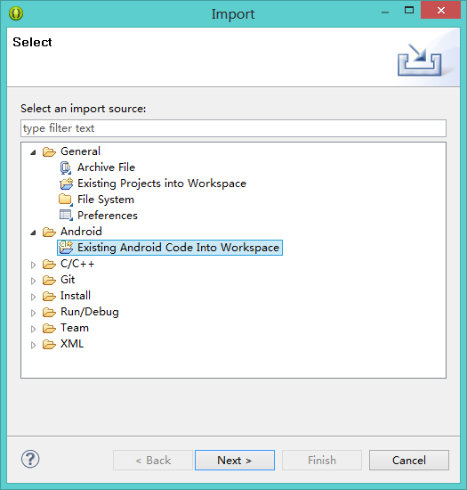

Next>选择代码根目录，导入所有项目

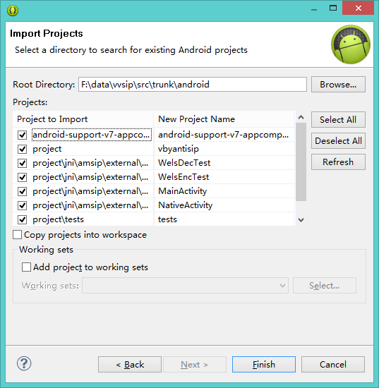

Finish>完成导入。结果如下：

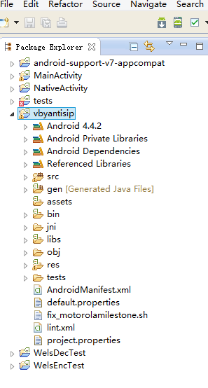

Vbyantisip项目就是demo项目。